第3次作业

危国锐 120034910021

（上海交通大学海洋学院，上海 200030）

摘要：截止日期：2022-04-04.

关键词：词1，词2

Homework 3

Guorui Wei 120034910021

(*School of Oceanography*, *Shanghai Jiao Tong University*, *Shanghai* 200030, *China*)

**Abstract****:** due date: 2022-04-04.

**Keywords:** keyword 1, keyword 2

**目 录**

摘要 i

Abstract i

1 Question 1

2 Solutions 5

2.1 Theory 5

2.2 Numerics 9

2.2.1 Question 2.1 9

2.2.2 Question 2.2 9

2.2.3 Question 2.3 9

2.2.4 Question 2.4 9

References 10

# Question

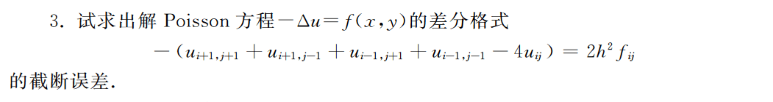

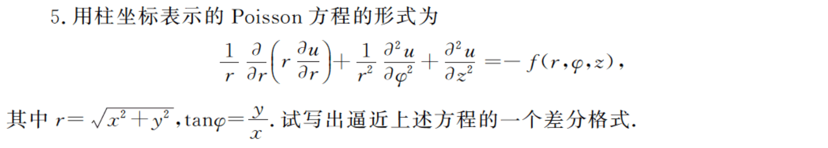

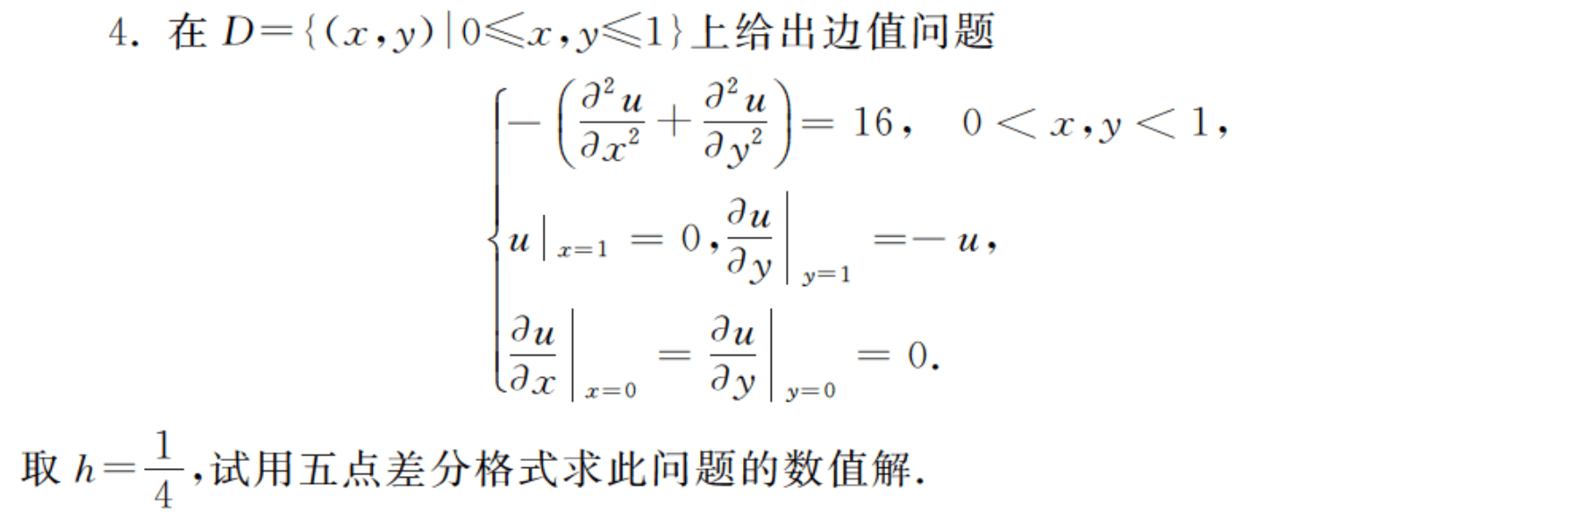



(陆金甫 & 关治, 2016, p. 154)







# Solutions

## Theory

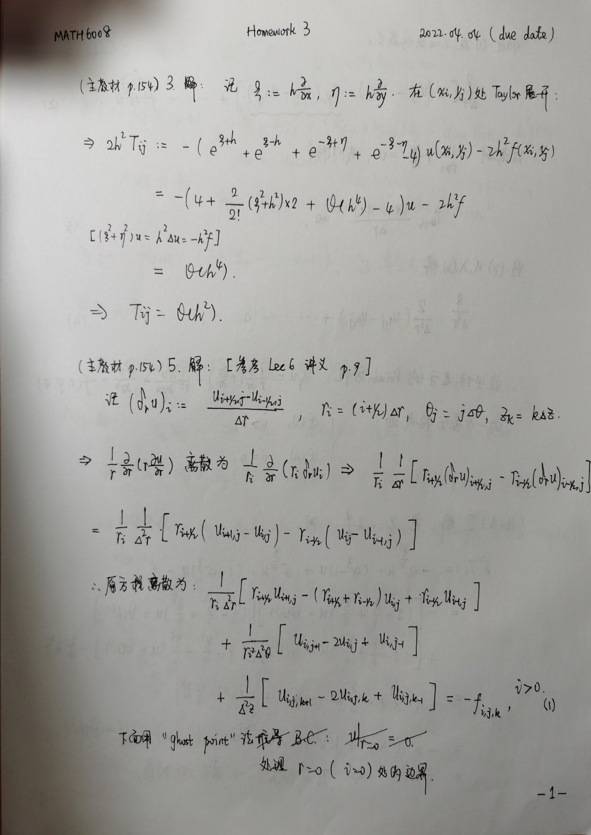

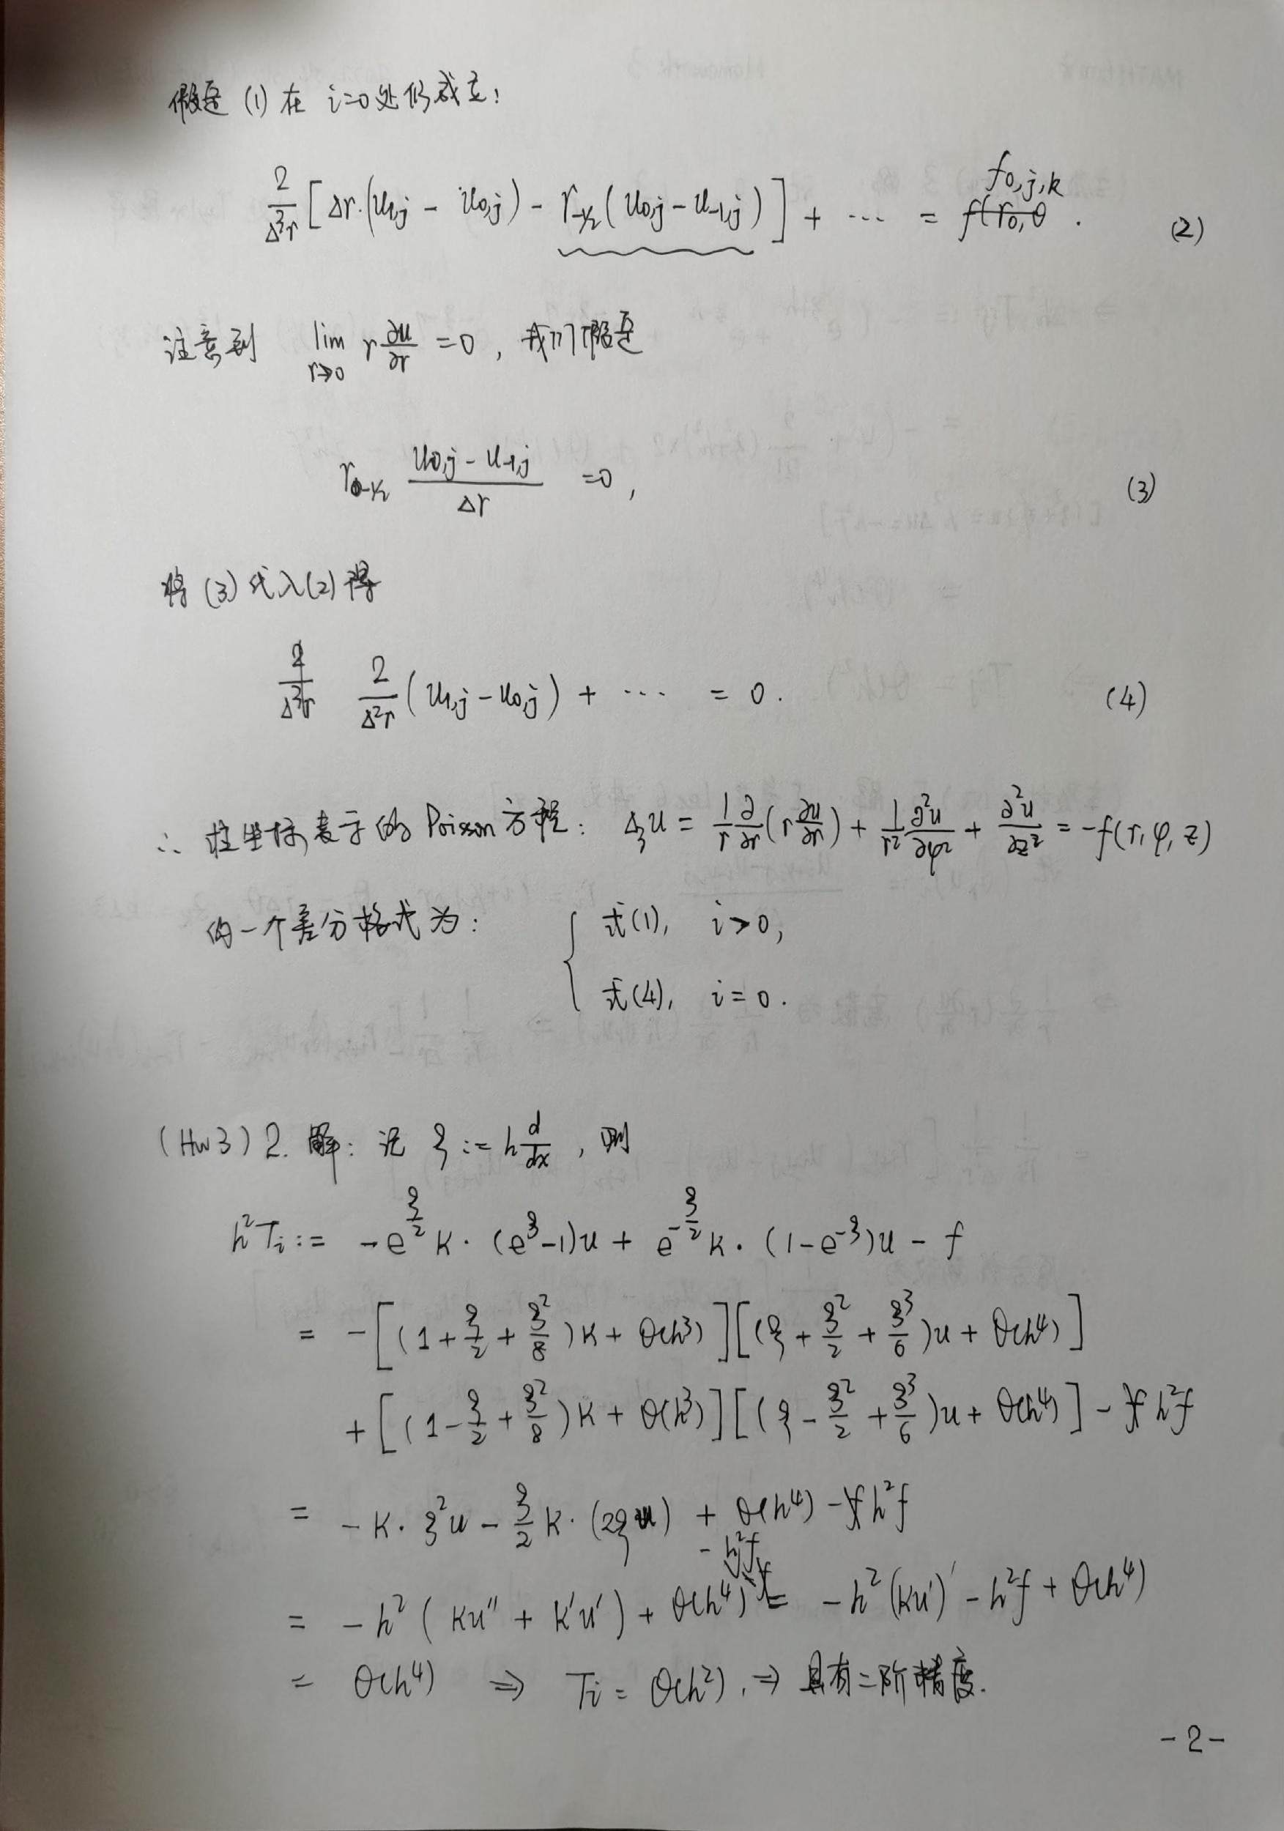

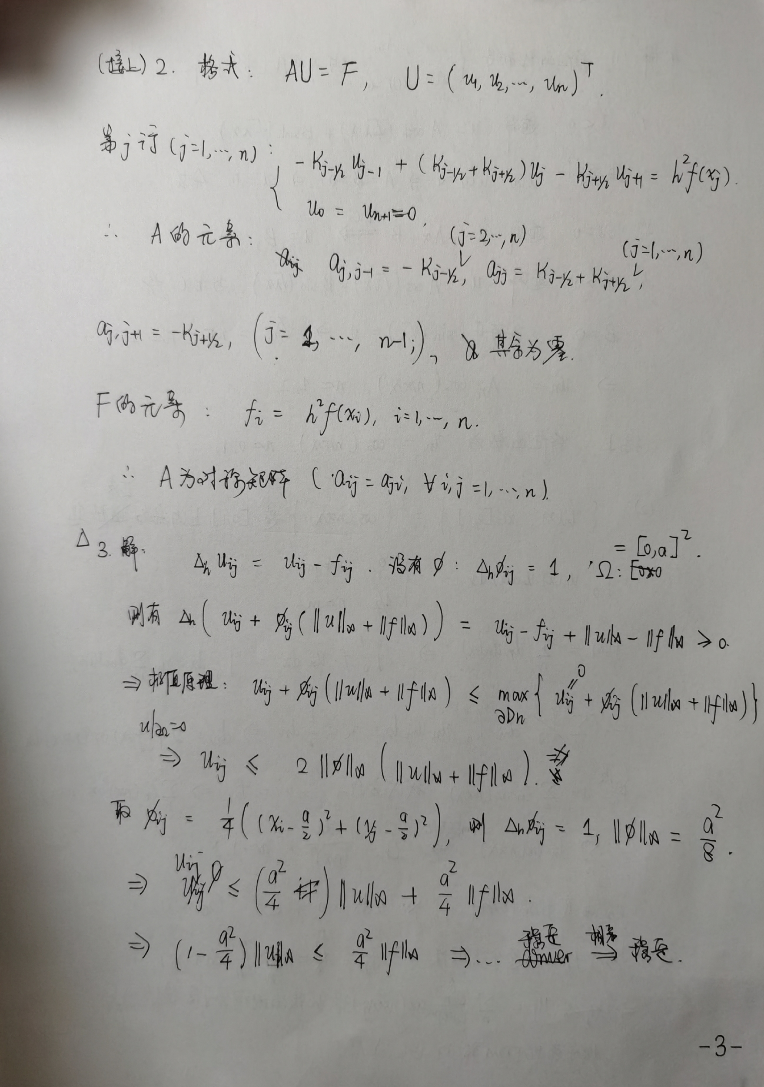

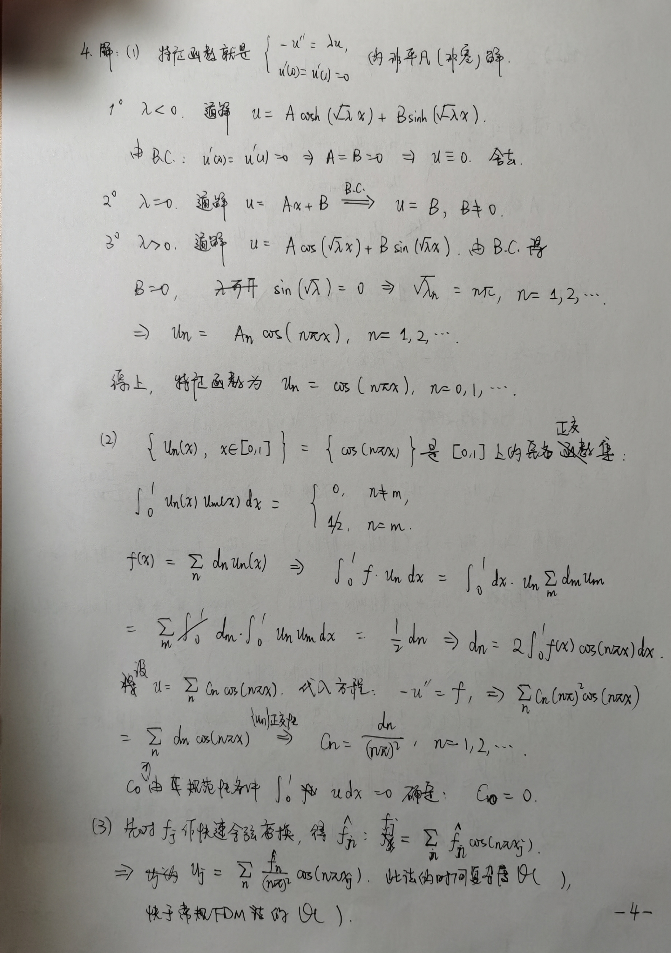

## Numerics

### Question 2.1



### Question 2.2

### Question 2.3

### Question 2.4

References

陆金甫, & 关治. (2016). *偏微分方程数值解法* (3 ed.). 清华大学出版社.